Информационное сообщение: Торгуем «классику»
30.07.2026 8:21
Акция: ГМК Норильский Никель, 60 мин.
Фигура: Флаг

В конце позавчерашних торгов бумага, наконец, вырвалась из длительного боковика с поддержкой на 7 450 р. Сильного движения после прорыва не получилось, но и загнать бумагу обратно вверх тоже не удалось. В итоге, второй день идет консолидация в виде скошенного вниз флага. Такая фигура вполне может сработать на продолжение снижения с целью на длину флагштока, т.е. в целевой диапазон 7 150-7 100 р.
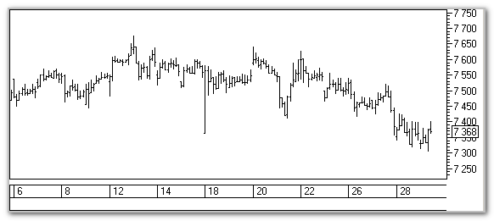
ГМК НорНик, 60 мин.

Возможная торговая тактика:
Открытие короткой позиции в зоне 7 290 р.,
☺ Тейк-профит: зона 7 110 р. и ниже. Для защиты прибыли целесообразно использование скользящих стопов,
ЛУКОЙЛ , 60 мин.
 Стоп-лосс: 7 410 р.
Доп. условия: отмена сигнала – цена закрепляется выше уровня 7 400 р.
Алексей Гришин
технический аналитик ЗАО ИФК «Солид»

